**SKPL**-xxxx

SPESIFIKASI KEBUTUHAN PERANGKAT LUNAK

**DANGDAN**

**(Sistem Aplikasi Service Motor Online)**

Dipersiapkan oleh:

Angga Agustira 1301174308

Bayu Anugrah 1301174045

Dicky Hidayat 1301174259

Igo Novaldi Sandri 1301174140

Program Studi S1 Teknik Informatika – Fakultas Informatika

Universitas Telkom

Jalan Telekomunikasi Terusan Buah Batu, Bandung

Indonesia

|  |  |  |  |
| --- | --- | --- | --- |
| Program Studi S1 Teknik Informatika  -  Fakultas Informatika | Nomor Dokumen | | Halaman |
| *SKPL-DANGDAN* | |  |
| Revisi | *<A>* | *Tgl: 21-04-2019* |

# Daftar Perubahan

|  |  |
| --- | --- |
| Revisi | Deskripsi |
| A | Perspektif dan Fungsi Perangkat Lunak perubahan pada use case diagram, dan penggantian actor admin dengan pemilik. penambahan use case login pada pemilik |
| B |  |
| C |  |
| D |  |
| E |  |
| F |  |
| G |  |

|  |  |  |  |  |  |  |  |  |
| --- | --- | --- | --- | --- | --- | --- | --- | --- |
| INDEX | - | A | B | C | D | E | F | G |
| TGL |  |  |  |  |  |  |  |  |
| Ditulis oleh |  |  |  |  |  |  |  |  |
| Diperiksa oleh |  |  |  |  |  |  |  |  |
| Disetujui oleh |  |  |  |  |  |  |  |  |

# Daftar Halaman Perubahan

|  |  |  |  |
| --- | --- | --- | --- |
| Halaman | Revisi | Halaman | Revisi |
| 8  10 | menghilangkan mengganti aktor admin dengan pemilik dan penambahan fungsi pada aktor pemilik  use case login : Fungsi ini digunakan oleh user, montir dan pemilik untuk dapat mengakses layanan yang ada dalam aplikasi |  |  |

# Daftar Isi

Contents

Daftar Perubahan 5

Perspektif dan Fungsi Perangkat Lunak 5

Daftar Halaman Perubahan 6

Daftar Isi 7

1. Pendahuluan 8

Tujuan Penulisan Dokumen 8

Ruang Lingkup / Cakupan Dokumen 8

Definisi, Singkatan, dan Akronim 8

Referensi 8

2. Deskripsi Rinci Perangkat Lunak 9

Statement of Objective Perangkat Lunak 9

Perspektif dan Fungsi Perangkat Lunak 9

Profil dan Karakteristik Pengguna 9

Lingkungan Operasi 9

Batasan Perangkat Lunak / Sistem 10

Asumsi dan Dependensi 10

3. Deskrpsi Rinci Perangkat Lunak 11

Deskripsi Kebutuhan 11

3.1.1 Kebutuhan Fungsional 11

3.1.2 Kebutuhan Non-Fungsional 12

Pemodelan Analisis 12

3.1.3 Usecase Diagram 12

3.1.4 Class Diagram: 16

4. Requirements Antarmuka Eksternal 16

Antarmuka Pengguna 16

Antarmuka Perangkat Keras 16

Antarmuka Perangkat Lunak 17

Antarmuka Komunikasi 17

5. Requirements Lain 18

# Pendahuluan

## Tujuan Penulisan Dokumen

Dokumen spesifikasi kebutuhan perangkat lunak (SKPL) merupakan spesifikasi kebutuhan perangkat lunak yang akan dikembangkan. Dokumen ini digunakan oleh pengembang perangkat lunak sebagai acuan teknis pengembangan perangkat lunak pada tahap selanjutnya.

## Ruang Lingkup / Cakupan Dokumen

Aplikasi service motor ini merupakan aplikasi untuk membantu masyarakat untuk mempermudah perbaikan motor tanpa harus keluar rumah.

## Definisi, Singkatan, dan Akronim

* SKPL adalah Spesifikasi Kebutuhan Perangkat Lunak, atau dalam bahasa inggris-nya sering juga disebut sebagai software requirement specification (SRS), dan merupakan spesifikasi perangkat lunak yang akan dikembangkan.
* ERD adalah entity relationship diagram, diagram dan notasi yang digunakan untuk mempresentasikan struktur data statis pada perangkat lunak.

## Referensi

*<Buat daftar dokumen lain atau alamat Web yang diacu SKPL ini. Termasuk panduan gaya antarmuka pengguna, kontrak, standar, sistem spesifikasi requirements, dokumen use case, atau dokumen visi dan ruang lingkup. Berikan informasi yang cukup sehingga pembaca bisa mengakses salinan setiap referensi, termasuk judul, penulis, nomor versi, tanggal, dan sumber atau lokasi.>*

# Deskripsi Rinci Perangkat Lunak

## Statement of Objective Perangkat Lunak

Aplikasi service motor ini merupakan aplikasi untuk membantu masyarakat untuk mempermudah perbaikan motor tanpa harus keluar rumah. Aplikasi menyediakan jual beli spare part dan aksesoris motor. Aplikasi ini juga menyediakan layanan konsultasi terkait dengan permasalahan motor pelanggan.

## Perspektif dan Fungsi Perangkat Lunak

1. Pelanggan

* registrasi
* login
* input data motor
* pilih jenis service

2. Montir

* login
* cek data service
* edit data service

3. Admin

* input barang
* login
* edit barang
* input montir
* hapus karyawan

## Profil dan Karakteristik Pengguna

pengguna aplikasi ini adalah masyarakat yang sedang mengalami kerusakan pada motornya dan tidak ada waktu untuk membawa motornya ke bengkel. Montir adalah pekerja yang ditugaskan untuk memperbaiki motor. Pemilik adalah orang yang bertugas sebagai pendataan barang dan pengelola aplikasi.

## Lingkungan Operasi

Perangkat lunak yang digunakan:

* Sistem operasi : Website
* DBMS : Oracle / Mysql
* Scripting language : PHP

## Batasan Perangkat Lunak / Sistem

Batasan-batasan yang digunakan pada pengembangan perangkat lunak ini

adalah :

* Menggunakannya harus tersambung dengan internet.
* Harus unduh di Play Store atau App Store

## Asumsi dan Dependensi

*<Buatkan daftar faktor-faktor yang diasumsikan (sebagai lawan dari fakta yang telah diketahui) yang dapat mempengaruhi requirements dalam SKPL ini. Hal ini dapat mencakup pihak ketiga atau komponen komersial yang Anda berencana untuk gunakan, isu seputar development atau lingkungan operasi, atau kendala yang akan dihadapi. Proyek ini bisa terpengaruh jika asumsi ini tidak benar, tidak disebarluaskan, atau berubah. Juga identifikasi dependensi yang dimiliki proyek pada faktor-faktor eksternal, seperti komponen perangkat lunak yang Anda berniat untuk gunakan kembali dari proyek lain, kecuali jika komponen tersebut sudah didokumentasikan di tempat lain (misalnya, dalam dokumen visi dan ruang lingkup atau rencana proyek).>*

# Deskrpsi Rinci Perangkat Lunak

## Deskripsi Kebutuhan

### Kebutuhan Fungsional

|  |  |  |  |
| --- | --- | --- | --- |
| No. | Kode Kebutuhan | Fungsi | Deskripsi |
| 1. | FR-01 | Input Barang | Fungsi ini digunakan oleh pemilik untuk menginputkan barang ke sistem |
| 2 | FR-02 | Edit Barang | Fungsi ini digunakan oleh pemilik untuk mengedit barang ke sistem |
| 3 | FR-03 | Registrasi | Fungsi ini digunakan oleh user untuk mendaftarkan diri agar data masuk dalam sistem |
| 4 | FR-04 | Login | Fungsi ini digunakan oleh user, montir dan pemilik untuk dapat mengakses layanan yang ada dalam aplikasi |
| 5 | FR-05 | Input data motor | fungsi ini digunakan oleh user untuk memasukkan data motor yang ingin di servis |
| 6 | FR-06 | Pilih jenis servis | fungsi ini digunakan oleh user untuk memilih jenis servis sesuai dengan kebutuhan. |
| 7 | FR-07 | cek data service | fungsi ini digunakan oleh montir untuk mengetahui keadaan motor yang akan di servis |
| 8 | FR-08 | data barang | fungsi ini digunakan oleh montir untuk melihat data barang yang masih tersedia |
| 9 | FR-09 | slip gaji | fungsi ini digunakan oleh montir dan pemilik untuk melihat gaji yang di dapatkan setiap bulan |
| 10 | FR-10 | input karyawan | fungsi ini digunakan oleh pemilik untuk memasukkan data keryawan baru. |
| 11 | FR-11 | hapus karyawan | fungsi ini digunakan oleh pemilik untuk menghapus data karyawan yang sudah tidak bekerja |

### Kebutuhan Non-Fungsional

|  |  |  |  |
| --- | --- | --- | --- |
| No. | Quality | Kode Kebutuhan | Deskripsi |
| 1. | Security | NFR-01 | keamana data dalam DBMS akan terjaga dengan adanya password |
| 2 | Availability | NFR-02 | 24 jam sehari, 7 hari seminggu |
| 3 | Portability | NFR-04 | dapat di gunakan di smartphone |
| 4 | Response time | NFR-05 | mampu menampilkan dalam waktu maksimal 5 detik |
| 5 | Memory | NFR-06 | sesuai dengan data yang ada di database |
| 6 | Komunikasi | NFR-07 | tersedia dalam Bahasa Indonesia, Bahasa Inggris |

## Pemodelan Analisis

### Usecase Diagram

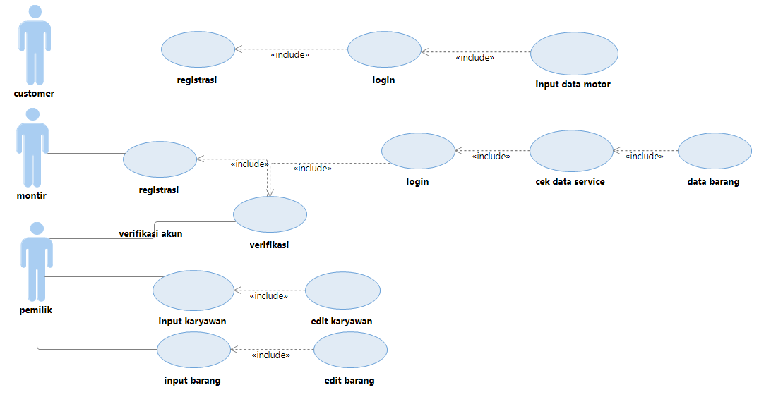

#### Usecase Scenario #1

|  |  |  |
| --- | --- | --- |
| Nama Use Case | Input Data Motor | |
| Deskripsi | Fungsi ini digunakan oleh user untuk menginputkan barang dan jenis service yang akan dilakukan ke sistem | |
| Pre-Kondisi | User telah memiliki akun dan sudah melakukan login | |
| Post-Kondisi | User telah menginputkan data barang ke sistem | |
| Skenario Utama |  | |
|  | Aktor | Sistem |
| 1. Membuka Menu Service |  |
|  | 1. Menampilkan pengelolaan data motor atau data spareparts |
| 1. Klik input data motor |  |
|  | 1. Menampilkan form data motor |
| 1. Menginput data motor |  |
|  | 1. Sistem menyimpan data motor |
| Skenario Eksepsional (Alternative flow) |  | |
|  | Aktor | Sistem |
|  |  |
|  | 1. … |

#### Usecase Scenario #2

|  |  |  |
| --- | --- | --- |
| Nama Use Case | Registrasi | |
| Deskripsi | Fungsi ini digunakan oleh user untuk menginput data diri yang akan disimpan di database | |
| Pre-Kondisi | User belum memiliki akun dan tidak dapat melakukan login | |
| Post-Kondisi | User sudah memiliki akun dan dapat melakukan login | |
| Skenario Utama |  | |
|  | Aktor | Sistem |
| 1. Membuka menu registrasi |  |
|  | 1. Menampilkan tab registrasi |
| 1. Menginput data pribadi |  |
|  | 1. Sistem menyimpan data pribadi |
|  |  |
|  |  |
| Skenario Eksepsional (Alternative flow) |  | |
|  | Aktor | Sistem |
|  |  |
|  |  |

#### Usecase Scenario #3

|  |  |  |
| --- | --- | --- |
| Nama Use Case | Login | |
| Deskripsi | Fungsi ini digunakan oleh user, montir dan pemilik untuk melakukan login ke aplikasi | |
| Pre-Kondisi | User belum bisa membuka menu input data motor, dan montir belum bisa cek data service | |
| Post-Kondisi | User bisa membuka menu input data motor, dan montir dapat mengecek data service | |
| Skenario Utama |  | |
|  | Aktor | Sistem |
| 1. Membuka menu login |  |
|  | 2. Menampilkan tab login |
| 3. Menginput data pribadi(username dan password) |  |
|  | 4. jika akun tersedia maka akan dialihkan ke menu utama |
| Skenario Eksepsional (Alternative flow) |  | |
|  | Aktor | Sistem |
|  |  |
|  |  |

#### 

|  |  |  |
| --- | --- | --- |
| Nama Use Case | Registrasi | |
| Deskripsi | Fungsi ini digunakan oleh user untuk menginput data diri yang akan disimpan di database | |
| Pre-Kondisi | User belum memiliki akun dan tidak dapat melakukan login | |
| Post-Kondisi | User sudah memiliki akun dan dapat melakukan login | |
| Skenario Utama |  | |
|  | Aktor | Sistem |
| 1. Membuka menu registrasi |  |
|  | 1. Menampilkan tab registrasi |
| 1. Menginput data pribadi |  |
|  | 1. Sistem menyimpan data pribadi |
|  |  |
|  |  |
| Skenario Eksepsional (Alternative flow) |  | |
|  | Aktor | Sistem |
|  |  |
|  |  |

### Class Diagram:

<Kelas diagram yang dibangun pada perangkat lunak>

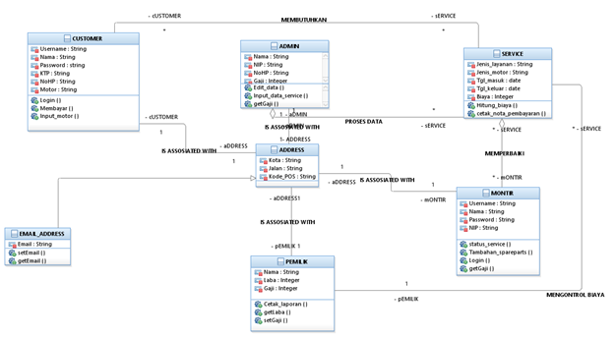

# Requirements Antarmuka Eksternal

## Antarmuka Pengguna

Pengguna yang ingin menservice motornya sebagai client dapat mengunduh aplikasi servis motor ini di smartphone pengguna. Antarmuka pengguna tentunya dikembang dengan user interface yang responsif, modern, serta user experience yang nyaman digunakan oleh pengguna ataupun pemilik.

## Antarmuka Perangkat Keras

Kebutuhan perangkat keras dalam menggunakan sistem ini antara lain database server seperti Google Firebase. Selain itu, karena sistem ini berupa mobile application, maka dibutuhkan tempat untuk memasarkannya yaitu di Google Play Store maupun App Store.

## Antarmuka Perangkat Lunak

Sistem kami berbasis mobile apps yang dapat diakses dengan internet. Hanya dapat dibuka melalui aplikasi yang sudah diunduh di App Store ataupun Google Play Store.

## Antarmuka Komunikasi

Sistem aplikasi servis motor ini menggunakan sistem client-server. Dapat digunakan baik di dalam jaringan internet maupun intranet yang berbasis protokol TCP/IP. Communication protocol yang digunakan adalah https karena terdapat sertifikat keamanan.

# Requirements Lain

Pengguna yang masih merupakan mahasiswa bisa mendapatkan potongan harga dengan mengirimkan foto ktp dan foto diri di aplikasi.

Sistem akan mengirimkan notifikasi jika ada orang lain yang mempunyai plat nomor yang sama, untuk memastikan bahwa plat motor tersebut bukan motor curian demi keamanan bersama,

**Lampiran A: Daftar Kata-Kata Sukar**

* SKPL : Spesifikasi Kebutuhan Perangkat Lunak

**Lampiran B: Analysis Models**

*<Opsional. Masukkan model analisis yang berhubungan, seperti, state-transition diagrams, flow-map, atau entity-relationship diagrams (ERD)*.>